知识点总结：
1返回顶部的判断条件：
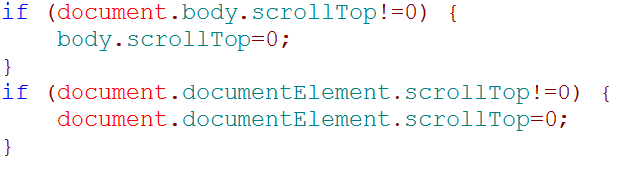
2 效果总结
2.1 tab切换
效果分析：a 点击事件 onclick;
b 内容区的更换：用display的属性来控制；通过更改className来更改display的属性；
C css+html:标题用h3标签；注意是h3标签里嵌套span标签（不是三个h3标签）
D tab代码的优化 for this if else 的应用 共用代码的提取 用this来判断当前点击的标签 来改变当前点击标签相对应的内容的显隐性；
2.2 隔行显示的效果：获取内容后（getElementsByTagName）形成数组 通过判断数组的下标 的奇偶 来控制对应的样式；
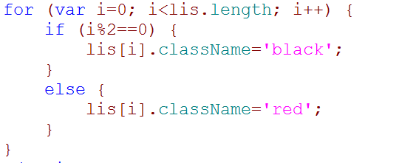
3 无缝滚动效果：

兼容问题：ie6的position：
1 css的方法：
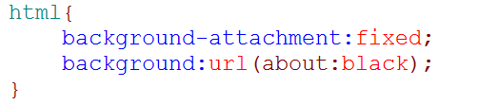
（expression: 在css里执行js 的代码）
2js的方法：
